隔热检查计算书
公共建筑

工程名称 | 村委会中心
工程地点 | 宁夏-银川
设计编号
建设单位
设计单位
设 计 人
校 对 人
审 核 人
计算日期 | 2023年12月22日


采用软件 | 斯维尔节能设计BECS2023
软件版本 | 20220923
研发单位 | 北京绿建软件股份有限公司
正版授权码 | T15107443756

目 录

1 建筑概况 3
2 评价依据 3
3 评价目标与方法 3
3.1 评价目标 3
3.2 评价方法 3
4 边界条件参数设置 4
4.1 基本设置 4
4.2 室外空气温度 5
4.3 室外太阳辐射照度 5
4.4 室内空气温度 7
5 工程材料 7
6 工程构造 8
6.1 屋顶构造 8
6.1.1 屋顶构造一 8
6.2 外墙构造 9
6.2.1 外墙构造一 9
6.3 热桥柱构造 12
6.3.1 热桥柱构造一 12
7 验算结论 14
7.1 自然通风房间 14

建筑概况
工程名称 | 村委会中心
工程地点 | 宁夏-银川
地理位置 | 北纬：38.00° | 东经：106.21°
气候子区 | 寒冷A区
大气透明度等级 | 4
建筑面积 | 地上2496㎡ 地下0㎡
建筑层数 | 地上3 地下0
建筑高度 | 12.0m
结构类型

评价依据
1. 《公共建筑节能设计标准》GB50189-2015
2. 《民用建筑热工设计规范》GB50176
3. 《绿色建筑评价标准》GB/T 50378-2019
4. 《绿色建筑评价技术细则》
5. 施工图、设计说明、节能计算书

评价目标与方法

评价目标
- 依据《民用建筑热工设计规范》和《绿色建筑评价标准》GB/T 50378-2019的要求和规定，屋顶和外墙的隔热性能应满足要求。
- 通过房间围护结构的内表面温度计算，判断是否不大于《民用建筑热工设计规范》给出的内表面最高温度。

评价方法
- 在给定两侧空气温度及变化规律的情况下，外墙内表面最高温度应符合表3.2.1的要求：
表3.2.1 外墙内表面最高温度的限值
房间类型 | 自然通风房间 | 空调房间
房间类型 | 自然通风房间 | 重质围护结构  （D≥2.5） | 轻质围护结构  （D＜2.5）
内表面最高温度 | ≤ t_{e.max} | ≤t_{i}+2 | ≤t_{i}+3

- 在给定两侧空气温度及变化规律的情况下，屋面内表面最高温度应符合表3.2.2的要求：
表3.2.2 屋顶内表面最高温度的限值
房间类型 | 自然通风房间 | 空调房间
房间类型 | 自然通风房间 | 重质围护结构  （D≥2.5） | 轻质围护结构  （D＜2.5）
内表面最高温度 | ≤ t_{e.max} | ≤t_{i}+2.5 | ≤t_{i}+3.5

表中：—围护结构内表面最高温度（），应按《民用建筑热工设计规范》 GB50176-2016附录C.3 的规定计算；
$t_{i}$—室内空气温度，（）。
t_{e.max}—累年日平均温度最高日的最高温度（）,应按《民用建筑热工设计规范》
GB50176-2016配套软件气象数据取用。

- 外围护结构内表面最高温度按照规范《民用建筑热工设计规范》(GB50176-2016)附录C.3 的规定计算：
- 按式3.2.3-1建立常物性、无内热源的一维非稳态导热的内部微分方程，微分方程的求解可采用有限差分法：
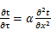 （3.2.3-1）
式中： —温度对于时间的导数，/s。
—材料的导温系数，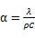，m²/s。
- 按式3.2.3-2建立第三类边界条件隐式差分格式边界节点方程（边界节点1，节点n 可参照）：
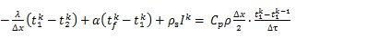（3.2.3-2）
式中：$C_{p}$—材料的比热， J /(kg·K)；
$ρ$—材料的密度，kg/m³；
—材料的导温系数，，m²/s；
$Δx$—差分步长，m；
—材料的导热系数，［W/(m·K)］；
$t_{f}^{k}$—对流换热温度，。
- 按式3.2.3-3列出各内部节点和边界点的节点方程，并求解节点方程组得到外墙、屋顶内表面温度值。
,i=1,2,……n （3.2.3-3）
式中：$t_{i}$—差分节点温度值，。

边界条件参数设置

基本设置
公式及变量 | 变量名 |  | 数值 | 说明
（一）内表面边界条件（第三类边界条件）
 |  | 夏季室内温度， |  | 按《民用建筑热工设计规范》GB50176-2016第3.3.2条的规定取值。
 |  | 室内侧对流换热系数，W/(m²·K) | 8.7 | 按《民用建筑热工设计规范》 GB50176-2016附录B.4.1，表B.4.1-1取值。
（二）外表面边界条件（第三类边界条件）
 |  | 室外侧对流换热系数，(m²·K) | 19.0 | 按《民用建筑热工设计规范》 GB50176-2016附录B.4.1，表B.4.1-2取值。
 |  | 室外空气逐时温度， |  | 按《民用建筑热工设计规范》 GB50176-2016配套软件气象数据取用。
 |  | 表面法向太阳总辐射强度，包括直射和散射，W/m² |  | 按《民用建筑热工设计规范》 GB50176-2016配套软件气象参数取值。
 |  | 外表面太阳辐射吸收系数 |  | 根据工程构造取值。

室外空气温度
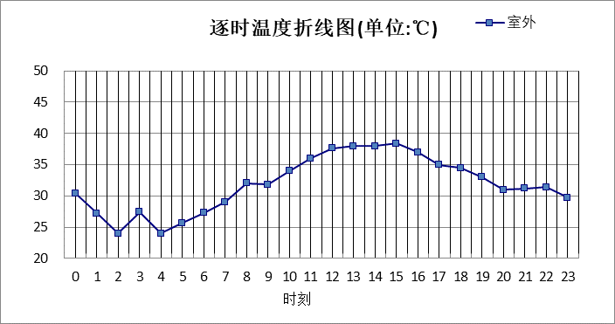

0:00 | 1:00 | 2:00 | 3:00 | 4:00 | 5:00 | 6:00 | 7:00 | 8:00 | 9:00 | 10:00 | 11:00
30.40 | 27.20 | 24.00 | 27.40 | 24.00 | 25.70 | 27.30 | 29.00 | 32.00 | 31.80 | 34.00 | 36.00
12:00 | 13:00 | 14:00 | 15:00 | 16:00 | 17:00 | 18:00 | 19:00 | 20:00 | 21:00 | 22:00 | 23:00
37.60 | 38.00 | 38.00 | 38.40 | 37.00 | 35.00 | 34.50 | 33.00 | 31.00 | 31.20 | 31.40 | 29.70

注：气象数据参考 陕西-西安

室外太阳辐射照度
变量 | 变量名 | 公式来源
 | 表面法向太阳总辐射强度，包括直射和散射，W/ m² | 按《民用建筑热工设计规范GB  50176-2016》配套软件气象数据取用。

时刻\朝向 | 东 | 南 | 西 | 北 | 水平
0:00 | 0.00 | 0.00 | 0.00 | 0.00 | 0.00
1:00 | 0.00 | 0.00 | 0.00 | 0.00 | 0.00
2:00 | 0.00 | 0.00 | 0.00 | 0.00 | 0.00
3:00 | 0.00 | 0.00 | 0.00 | 0.00 | 0.00
4:00 | 0.00 | 0.00 | 0.00 | 0.00 | 0.00
5:00 | 23.30 | 23.36 | 10.78 | 8.48 | 19.39
6:00 | 204.67 | 151.88 | 68.89 | 55.32 | 167.04
7:00 | 539.34 | 233.02 | 96.66 | 83.18 | 448.16
8:00 | 533.07 | 186.27 | 133.80 | 115.73 | 642.72
9:00 | 356.80 | 280.92 | 215.53 | 176.62 | 658.61
10:00 | 363.46 | 327.18 | 199.87 | 170.91 | 884.71
11:00 | 253.76 | 379.97 | 224.01 | 189.78 | 923.68
12:00 | 123.32 | 372.34 | 224.02 | 154.39 | 1094.50
13:00 | 125.96 | 343.71 | 443.58 | 155.21 | 1022.19
14:00 | 144.99 | 300.43 | 539.45 | 169.20 | 813.35
15:00 | 147.33 | 247.07 | 475.42 | 165.51 | 579.25
16:00 | 117.07 | 215.92 | 349.37 | 129.35 | 376.77
17:00 | 72.45 | 153.84 | 233.89 | 79.53 | 213.38
18:00 | 26.82 | 64.98 | 88.47 | 29.21 | 70.08
19:00 | 0.00 | 0.00 | 0.00 | 0.00 | 0.00
20:00 | 0.00 | 0.00 | 0.00 | 0.00 | 0.00
21:00 | 0.00 | 0.00 | 0.00 | 0.00 | 0.00
22:00 | 0.00 | 0.00 | 0.00 | 0.00 | 0.00
23:00 | 0.00 | 0.00 | 0.00 | 0.00 | 0.00

注：气象数据参考 陕西-西安

室内空气温度
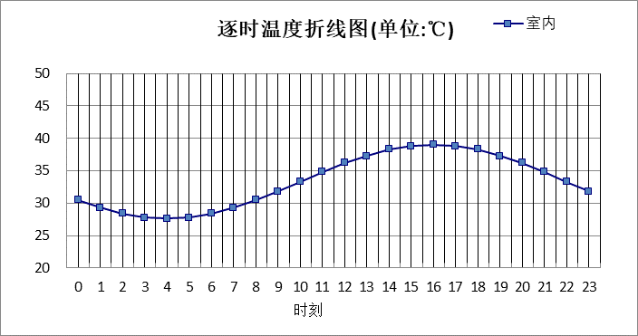
0:00 | 1:00 | 2:00 | 3:00 | 4:00 | 5:00 | 6:00 | 7:00 | 8:00 | 9:00 | 10:00 | 11:00
30.47 | 29.29 | 28.38 | 27.81 | 27.62 | 27.81 | 28.38 | 29.29 | 30.47 | 31.84 | 33.32 | 34.79
12:00 | 13:00 | 14:00 | 15:00 | 16:00 | 17:00 | 18:00 | 19:00 | 20:00 | 21:00 | 22:00 | 23:00
36.17 | 37.35 | 38.25 | 38.82 | 39.02 | 38.82 | 38.25 | 37.35 | 36.17 | 34.79 | 33.32 | 31.84

工程材料
材料名称 | 导热系数λ | 蓄热系数S | 密度ρ | 比热容Cp | 蒸汽渗透系数u | 备注
材料名称 | W/(m.K) | W/(㎡.K) | kg/m³ | J/(kg.K) | g/(m.h.kPa) | 备注
水泥砂浆 | 0.930 | 11.370 | 1800.0 | 1050.0 | 0.0210 | 来源：《民用建筑热工设计规范》GB50176-2016
石灰砂浆 | 0.810 | 10.070 | 1600.0 | 1050.0 | 0.0443 | 来源：《民用建筑热工设计规范》GB50176-2016
钢筋混凝土 | 1.740 | 17.200 | 2500.0 | 920.0 | 0.0158 | 来源：《民用建筑热工设计规范》GB50176-2016
混凝土多孔砖(190六孔砖） | 0.750 | 7.490 | 1450.0 | 709.4 | 0.0000
白灰水泥砂浆 | 0.870 | 10.627 | 1700.0 | 1050.0 | 0.0000
水泥砂浆抹面 | 0.930 | 11.306 | 1800.0 | 1050.0 | 0.0000
挤塑聚苯板 | 0.030 | 0.298 | 20.0 | 2032.2 | 0.0000
钢筋混凝土（1） | 1.740 | 17.060 | 2500.0 | 920.0 | 0.0000
混合砂浆抹面 | 0.870 | 10.627 | 1700.0 | 1050.0 | 0.0000
聚氨酯硬泡喷涂 | 0.023 | 0.274 | 30.0 | 1500.0 | 0.0000
陶粒混凝土空心砌块 | 0.542 | 8.388 | 1700.0 | 1050.0 | 0.0000
混凝土垫层 | 1.510 | 15.243 | 2300.0 | 920.0 | 0.0000

工程构造

屋顶构造

屋顶构造一
材料名称  由外到内 | 厚度 | 差分  步长 | 导热  系数 | 蓄热  系数 | 修正  系数 | 热阻 | 热惰性  指标
材料名称  由外到内 | (mm) | (mm) | W/(m.K) | W/(㎡.K) | α | (㎡K)/W | D=R*S
白灰水泥砂浆 | 15 | 7.5 | 0.870 | 10.627 | 1.00 | 0.017 | 0.183
水泥砂浆抹面 | 30 | 10.0 | 0.930 | 11.306 | 1.00 | 0.032 | 0.365
挤塑聚苯板 | 110 | 12.2 | 0.030 | 0.298 | 1.20 | 3.056 | 1.093
钢筋混凝土（1） | 100 | 12.5 | 1.740 | 17.060 | 1.00 | 0.057 | 0.980
混合砂浆抹面 | 25 | 8.3 | 0.870 | 10.627 | 1.00 | 0.029 | 0.305
各层之和∑ | 280 | － | － | － | － | 3.191 | 2.926
差分时间步长(分钟) | 5.0
外表面太阳辐射吸收系数 | 0.75
传热系数K=1/(0.16+∑R) | 0.30
重质/轻质 | 重质围护结构

自然通风房间：逐时温度
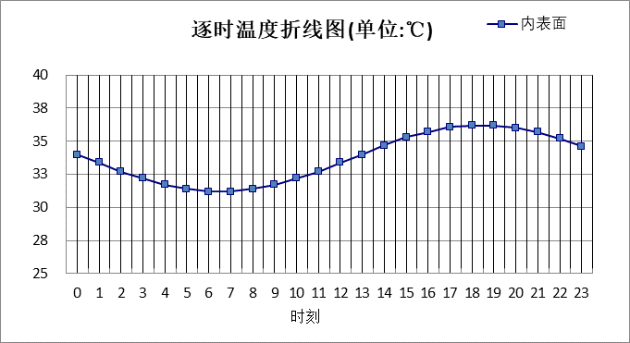

0:00 | 1:00 | 2:00 | 3:00 | 4:00 | 5:00 | 6:00 | 7:00 | 8:00 | 9:00 | 10:00 | 11:00
34.00 | 33.36 | 32.74 | 32.19 | 31.74 | 31.42 | 31.25 | 31.24 | 31.39 | 31.70 | 32.16 | 32.72
12:00 | 13:00 | 14:00 | 15:00 | 16:00 | 17:00 | 18:00 | 19:00 | 20:00 | 21:00 | 22:00 | 23:00
33.35 | 34.02 | 34.67 | 35.25 | 35.74 | 36.07 | 36.24 | 36.23 | 36.04 | 35.69 | 35.21 | 34.64

外墙构造

外墙构造一
材料名称  由外到内 | 厚度 | 差分  步长 | 导热  系数 | 蓄热  系数 | 修正  系数 | 热阻 | 热惰性  指标
材料名称  由外到内 | (mm) | (mm) | W/(m.K) | W/(㎡.K) | α | (㎡K)/W | D=R*S
聚氨酯硬泡喷涂 | 50 | 10.0 | 0.023 | 0.274 | 1.20 | 1.812 | 0.596
水泥砂浆抹面 | 20 | 10.0 | 0.930 | 11.306 | 1.00 | 0.022 | 0.243
陶粒混凝土空心砌块 | 240 | 8.0 | 0.542 | 8.388 | 1.00 | 0.443 | 3.714
混合砂浆抹面 | 20 | 10.0 | 0.870 | 10.627 | 1.00 | 0.023 | 0.244
各层之和∑ | 330 | － | － | － | － | 2.299 | 4.797
差分时间步长(分钟) | 5.0
外表面太阳辐射吸收系数 | 0.75
传热系数K=1/(0.16+∑R) | 0.41
重质/轻质 | 重质围护结构

自然通风房间：东向逐时温度
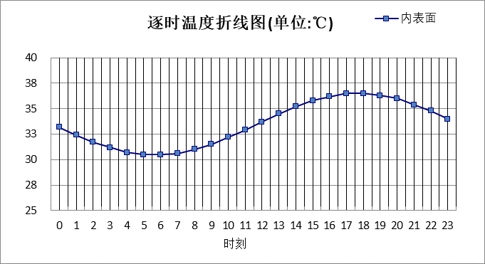

0:00 | 1:00 | 2:00 | 3:00 | 4:00 | 5:00 | 6:00 | 7:00 | 8:00 | 9:00 | 10:00 | 11:00
33.21 | 32.44 | 31.74 | 31.15 | 30.73 | 30.49 | 30.46 | 30.63 | 31.00 | 31.53 | 32.19 | 32.95
12:00 | 13:00 | 14:00 | 15:00 | 16:00 | 17:00 | 18:00 | 19:00 | 20:00 | 21:00 | 22:00 | 23:00
33.74 | 34.51 | 35.22 | 35.80 | 36.23 | 36.47 | 36.50 | 36.33 | 35.97 | 35.43 | 34.76 | 34.01

自然通风房间：西向逐时温度
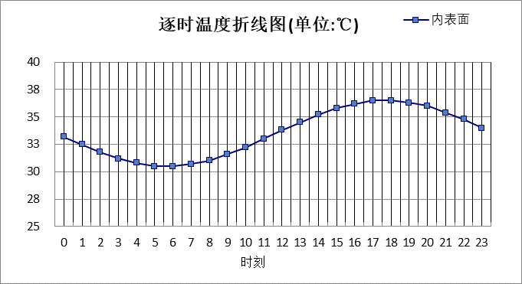

0:00 | 1:00 | 2:00 | 3:00 | 4:00 | 5:00 | 6:00 | 7:00 | 8:00 | 9:00 | 10:00 | 11:00
33.24 | 32.47 | 31.77 | 31.19 | 30.77 | 30.53 | 30.50 | 30.67 | 31.03 | 31.57 | 32.23 | 32.98
12:00 | 13:00 | 14:00 | 15:00 | 16:00 | 17:00 | 18:00 | 19:00 | 20:00 | 21:00 | 22:00 | 23:00
33.76 | 34.53 | 35.23 | 35.81 | 36.23 | 36.46 | 36.50 | 36.33 | 35.97 | 35.44 | 34.78 | 34.03

自然通风房间：南向逐时温度

0:00 | 1:00 | 2:00 | 3:00 | 4:00 | 5:00 | 6:00 | 7:00 | 8:00 | 9:00 | 10:00 | 11:00
33.24 | 32.47 | 31.76 | 31.18 | 30.76 | 30.52 | 30.49 | 30.66 | 31.02 | 31.56 | 32.22 | 32.97
12:00 | 13:00 | 14:00 | 15:00 | 16:00 | 17:00 | 18:00 | 19:00 | 20:00 | 21:00 | 22:00 | 23:00
33.76 | 34.53 | 35.23 | 35.81 | 36.23 | 36.47 | 36.51 | 36.34 | 35.98 | 35.44 | 34.78 | 34.03

自然通风房间：北向逐时温度
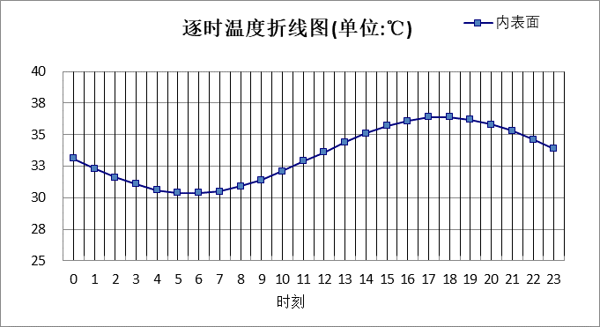

0:00 | 1:00 | 2:00 | 3:00 | 4:00 | 5:00 | 6:00 | 7:00 | 8:00 | 9:00 | 10:00 | 11:00
33.10 | 32.33 | 31.63 | 31.05 | 30.63 | 30.40 | 30.36 | 30.54 | 30.90 | 31.44 | 32.11 | 32.86
12:00 | 13:00 | 14:00 | 15:00 | 16:00 | 17:00 | 18:00 | 19:00 | 20:00 | 21:00 | 22:00 | 23:00
33.65 | 34.42 | 35.12 | 35.70 | 36.12 | 36.35 | 36.39 | 36.21 | 35.85 | 35.31 | 34.65 | 33.89

热桥柱构造

热桥柱构造一
材料名称  由外到内 | 厚度 | 差分  步长 | 导热  系数 | 蓄热  系数 | 修正  系数 | 热阻 | 热惰性  指标
材料名称  由外到内 | (mm) | (mm) | W/(m.K) | W/(㎡.K) | α | (㎡K)/W | D=R*S
水泥砂浆 | 20 | 10.0 | 0.930 | 11.370 | 1.00 | 0.022 | 0.245
聚氨酯硬泡喷涂 | 50 | 10.0 | 0.023 | 0.274 | 1.20 | 1.812 | 0.596
水泥砂浆 | 20 | 10.0 | 0.930 | 11.370 | 1.00 | 0.022 | 0.245
钢筋混凝土 | 200 | 12.5 | 1.740 | 17.200 | 1.00 | 0.115 | 1.977
石灰砂浆 | 20 | 10.0 | 0.810 | 10.070 | 1.00 | 0.025 | 0.249
各层之和∑ | 310 | － | － | － | － | 1.994 | 3.310
差分时间步长(分钟) | 5.0
外表面太阳辐射吸收系数 | 0.75
传热系数K=1/(0.16+∑R) | 0.47
重质/轻质 | 重质围护结构

自然通风房间：东向逐时温度
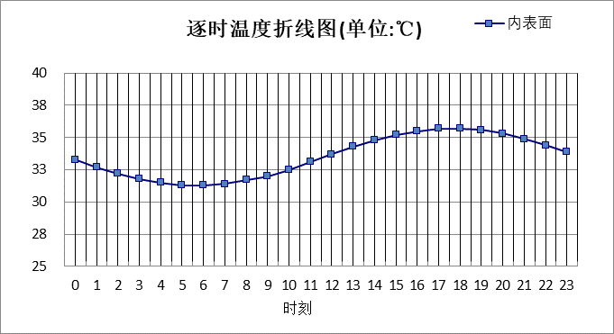

0:00 | 1:00 | 2:00 | 3:00 | 4:00 | 5:00 | 6:00 | 7:00 | 8:00 | 9:00 | 10:00 | 11:00
33.30 | 32.73 | 32.22 | 31.80 | 31.49 | 31.31 | 31.28 | 31.40 | 31.66 | 32.05 | 32.55 | 33.11
12:00 | 13:00 | 14:00 | 15:00 | 16:00 | 17:00 | 18:00 | 19:00 | 20:00 | 21:00 | 22:00 | 23:00
33.70 | 34.28 | 34.80 | 35.23 | 35.53 | 35.71 | 35.73 | 35.60 | 35.33 | 34.93 | 34.44 | 33.88

自然通风房间：西向逐时温度
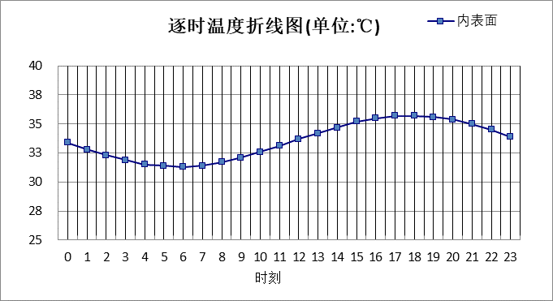

0:00 | 1:00 | 2:00 | 3:00 | 4:00 | 5:00 | 6:00 | 7:00 | 8:00 | 9:00 | 10:00 | 11:00
33.36 | 32.80 | 32.28 | 31.86 | 31.54 | 31.36 | 31.33 | 31.45 | 31.70 | 32.08 | 32.56 | 33.10
12:00 | 13:00 | 14:00 | 15:00 | 16:00 | 17:00 | 18:00 | 19:00 | 20:00 | 21:00 | 22:00 | 23:00
33.68 | 34.24 | 34.75 | 35.18 | 35.50 | 35.69 | 35.73 | 35.62 | 35.37 | 34.99 | 34.50 | 33.94

自然通风房间：南向逐时温度
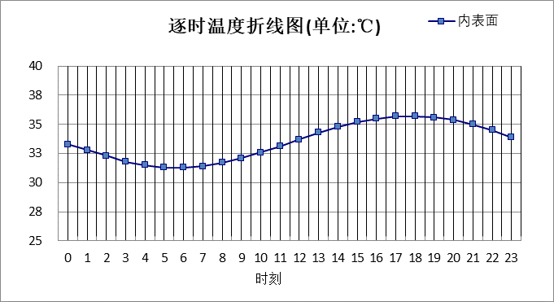

0:00 | 1:00 | 2:00 | 3:00 | 4:00 | 5:00 | 6:00 | 7:00 | 8:00 | 9:00 | 10:00 | 11:00
33.34 | 32.78 | 32.26 | 31.84 | 31.53 | 31.35 | 31.32 | 31.43 | 31.69 | 32.07 | 32.56 | 33.11
12:00 | 13:00 | 14:00 | 15:00 | 16:00 | 17:00 | 18:00 | 19:00 | 20:00 | 21:00 | 22:00 | 23:00
33.69 | 34.25 | 34.77 | 35.21 | 35.53 | 35.71 | 35.75 | 35.63 | 35.36 | 34.97 | 34.48 | 33.93

自然通风房间：北向逐时温度
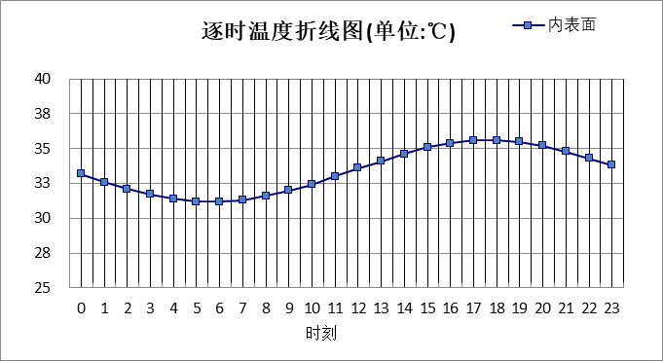

0:00 | 1:00 | 2:00 | 3:00 | 4:00 | 5:00 | 6:00 | 7:00 | 8:00 | 9:00 | 10:00 | 11:00
33.19 | 32.63 | 32.12 | 31.70 | 31.39 | 31.22 | 31.20 | 31.32 | 31.58 | 31.96 | 32.44 | 32.99
12:00 | 13:00 | 14:00 | 15:00 | 16:00 | 17:00 | 18:00 | 19:00 | 20:00 | 21:00 | 22:00 | 23:00
33.57 | 34.13 | 34.64 | 35.07 | 35.38 | 35.56 | 35.58 | 35.46 | 35.20 | 34.81 | 34.32 | 33.77

验算结论

自然通风房间
类型 | 构造 | 时刻 | 最高温度(℃) | 限值(℃) | 结论
屋顶 | 上:屋顶构造一 | 18:25 | 36.25 | 38.40 | 满足
外墙 | 东:外墙构造一 | 17:40 | 36.51 | 38.40 | 满足
外墙 | 西:外墙构造一 | 17:40 | 36.50 | 38.40 | 满足
外墙 | 南:外墙构造一 | 17:40 | 36.51 | 38.40 | 满足
外墙 | 北:外墙构造一 | 17:40 | 36.39 | 38.40 | 满足
热桥柱 | 东:热桥柱构造一 | 17:40 | 35.73 | 38.40 | 满足
热桥柱 | 西:热桥柱构造一 | 18:00 | 35.73 | 38.40 | 满足
热桥柱 | 南:热桥柱构造一 | 17:50 | 35.75 | 38.40 | 满足
热桥柱 | 北:热桥柱构造一 | 17:45 | 35.59 | 38.40 | 满足

